ООО УК «СИБТЕНЗОПРИБОР»

650070, Кемеровская область, г. Кемерово,

пер. Щегловский, д. 1, помещение 4

ИНН 4205274144, КПП 420501001, ОГРН 1134205022093,

Расч./счет 40702810726000000671 в ОТДЕЛЕНИИ N 8615

ПАО СБЕРБАНК РОССИИ Г. КЕМЕРОВО

Кор./счет 30101810200000000612, БИК 043207612

Тел. приемной: 8 (384-2) 77-75-35 доб. 700;

E-mail: priem@sibtenzo.com

РОЛИК ДЕФЛЕКТОРНЫЙ ВЕРХНИЙ
Опросный лист №_______________

! | Пожалуйста, ответьте на все вопросы. Информация, полученная из заполненного Вами опросного листа, необходима нам для определения конструкции дозатора, который в наибольшей степени соответствует вашим требованиям.  Пункты, отмеченные * - ОБЯЗАТЕЛЬНЫ К ЗАПОЛНЕНИЮ.

1. Контактная информация
Предприятие:
ФИО, должность контактного лица
Телефон, факс, E-Mail контактного лица

2. Технические характеристики ролика дефлекторного верхнего:
Наименование характеристики | Обозначение | Данные | Примечание
Количество, шт.
Исполнение
Ширина ленты*, мм | B
Установочный размер | A
Диаметр ролика*, мм | D
Длина ролика | L
Подшипник ролика
Высота дефлекторного ролика, мм | H
Угол наклона бокового ролика, град. | α
Присоединительные и установочные размеры, мм | a
 | b
 | d

Ролик дефлекторный верхний  для В=500-1200 мм. | Ролик дефлекторный верхний в комплекте со стяжками  для В=500-1200 мм | Ролик дефлекторный верхний  для В=800-1600 мм
Исполнение 1 | Исполнение 2 | Исполнение 3
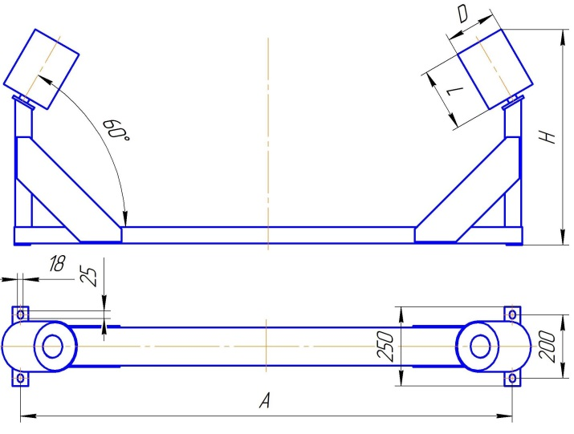
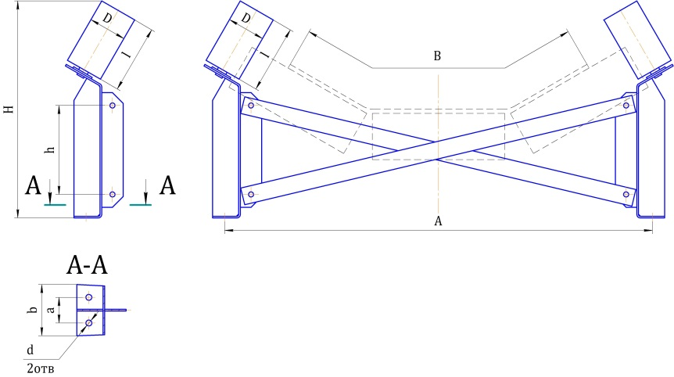

Заполненный опросный лист Вы можете направить нам по электронной почте info@sibtenzo.com.
Для получения консультации Вы можете позвонить нам по телефону 8 (384-2) 67-22-92.
Будем рады помочь Вам!

